数据库设计文档

文档创建信息
产品项目名称 |  | 产品项目编号
产品经理 |  | 项目经理
创建日期 |  | 总页数
正文页数 |  | 附录页数

文档修订记录
修改日期 | 修改的章节 | 修改类型 | 修改描述 | 修改人 | 审核人 | 版本号
- 修改类型分为 A – ADDED（增加） M – MODIFIED（修改） D – DELETED（删除）

目 录

1 总述 4
1.1 编写目的 4
1.2 背景 4
1.3 相关资料、缩略语、定义 4
2 外部设计 4
2.1 环境说明 4
2.2 指导 4
3 数据库逻辑设计 4
3.1 数据实体-关系图 4
3.2 数据实体描述 5
3.3 实体关系描述 6
4 物理实现 6
4.1 物理结构 6
4.2 安全设计 6
5 表设计结构 6
6 视图的设计 8
7 存储过程、函数及触发器的设计 9
8 数据库账号及权限说明 9
9 附录 9
9.1 使用的文字处理和数据库工具 9

总述

编写目的
(说明编写这份数据设计说明书的目的，指出预期的读者。)

背景
（待开发数据库的名称和使用此数据库的软件系统的名称，列出本产品的任务提出者、开发者、用户。）

相关资料、缩略语、定义
（相关产品计划、引用的文件、采用的标准等）
（列出本文件中用到的专门术语的定义和外文首字母组词的原词组）

外部设计

环境说明
(说明所采用的数据库系统，设计工具，编程工具, 详细配置。)
(说明数据库服务器的基本硬件配置)
(简单介绍同此数据库直接有关的支持软件。说明这些软件的名称、版本号的主要功能特性。列出这些支持软件的技术文件的标题、编号及来源)

指导
(向准备从事此数据库的生成、从事此数据库的测试、维护人员提供专门的指导。)
(本项根据实际情况填写)

数据库逻辑设计

数据实体-关系图
(说明本数据库将反映的现实世界中的实体、属性和它们之间的关系等的原始数据形式，建立本数据库的每一幅用户视图。)
例：
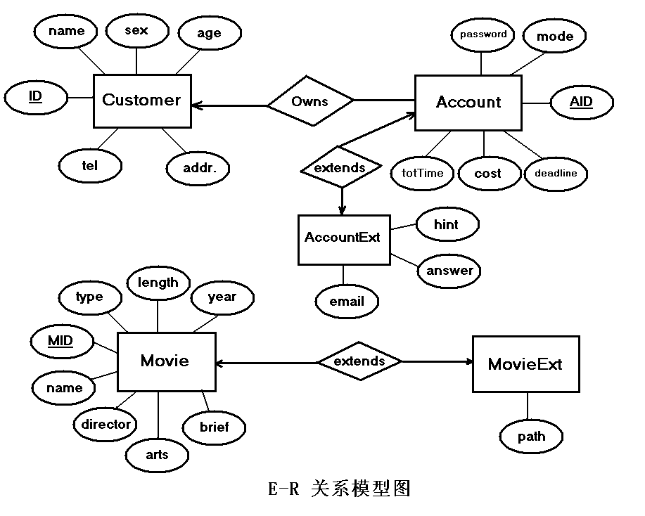

数据实体描述
(数据实体中文名，数据库表名 ,据实体描述 )
例：

转化为SQL支持的表格式（拆分联系）即为：
CustomerInfo (CID, name, gender, birthday, telephone, address);
分别对应：客户号、姓名、性别、出生日期、联系电话、通信地址

实体关系描述
（描述每个实体间的关系）
实体1：实体2 （1：1，1：n, m：n）
关系描述：

物理实现

物理结构
（说明是否采用分布式数据库，数据库表如何分布 。每个数据库服务器上建立几个数据库，存储空间等安排 。数据库表的分配方法，例如：如何创建段，或表空间）

安全设计
（用户角色划分方法，每个角色的权限，本项根据实际情况填写）

表设计结构
[主要是设计表结构。一般地，实体对应于表，实体的属性对应于表的列，实体之间的关系成为表的约束。逻辑设计中的实体大部分可以转换成表结构设计中的表，但是它们并不一定是一一对应的。

具体的每张表的编写按照《数据库详细设计模版》提供的表结构进行编写。

数据库表: 按照技术架构部的《数据库设计规范》中关于数据库表的命名规范命名

表的主键: 按照技术架构部的《数据库设计规范》中关于主键的命名规范命名。

表的外键: 按照技术架构部的《数据库设计规范》中关于外键的命名规范命名。
。
表的索引: 索引是否建立要根据具体的业务需求来确定。索引的命名按照技术架构部的《数据库设计规范》中关于索引的命名规范命名。

允许为空：不填的表示为“是”。

唯一：不填的表示为“否”，如果该字段为主键可以不填。

表的记录数和增长量：根据具体的业务需求确定。增长量应确定单位时间如果量大可以按每天,如果不大可以按每月。

表字段的区别度：主要是考虑到将来在此字段上建立索引类型选择时作为参考,当字段值唯一时可以不考虑,当字段值不唯一时,估算一个区别度,近似即可。例如：如果一个表的NAME字段有共2000个值,其中有1999个不同值,1999/2000=0.99 越接近1区别度越高,反之区别度越低。

表的并发：根据具体的业务需求预测表的并发。
]

表[X]：[XXX表]

[项目名称] |  |  |  |  | 数据表名称：[表名]
主 键：[主 键] |  |  |  |  | 其它排序字段：[其它排序字段]
索引字段：[索引字段] |  |  |  |  | 数据表名称缩写:[ 数据表名称缩写]
NO | 字段说明 | 字段名称 | 数据类型 | 允许为空 | 唯一 | 外键 | 区别度 | 在本系统中含义
[NO] | [字段说明] | [字段名称] | [数据类型] | [是/否] | [是/否] | [XXX]表的外键 | [高/中/低] | [在本系统中含义]
[NO] | [字段说明] | [字段名称] | [数据类型] | [是/否] | [是/否] |  | [高/中/低] | [在本系统中含义]
[NO] | [字段说明] | [字段名称] | [数据类型] | [是/否] | [是/否] |  | [高/中/低] | [在本系统中含义]
[NO] | [字段说明] | [字段名称] | [数据类型] | [是/否] | [是/否] |  | [高/中/低] | [在本系统中含义]
[XXX数据库]MySql脚本 | CREATE TABLE [XXX表名]  (  [字段名称] [数据类型] [NOT NULL /NULL]  , [字段名称] [数据类型] [NOT NULL /NULL]  , [字段名称] [数据类型] [NOT NULL /NULL]  , [字段名称] [数据类型] [NOT NULL /NULL]  , CONSTRAINT PK_[XXX表名]_[XXX表字段] PRIMARY KEY ([字段名称])  ) type = INNODB;  ALTER TABLE [XXX表名] ADD CONSTRAINT FK_[XXX表名]_[YYY表名]_[XXX表字段]  FOREIGN KEY ([字段名称]) REFERENCES [YYY表名] ([字段名称])  CREATE INDEX [索引名] ON [XXX表名] ([字段名称])
记录数 | [此表的记录数]
增长量 | [此表的增长量]
表的并发 | [此表的并发程度]
补充说明 | [补充说明]

视图的设计
[根据XXX产品的概要设计文档来确定。
视图的命名按照技术架构部的《数据库设计规范》中关于视图的命名规范命名。
视图的设计应注意以下几点:

- 尽量减少列中使用的公式。
- 去掉所有不必要的列。
- 不要使同一个文档属于多个分类。
- 避免使用表单公式。]

存储过程、函数及触发器的设计
[存储过程及触发器的命名按照技术架构部的《数据库设计规范》中关于存储过程及触发器的命名规范命名。

存储过程：根据具体得业务逻辑确定输入参数个数，类型,确定对哪几个表进行何种作。
在定义存储过程时，要使用其完成单一、相对集中的任务，不要定义已由其他特供功能的过程。例如：不要定义定义强制数据完整性的过程（使用完整性约束）。
函数 ：函数与存储过程非常相似，它也是存储在数据库中的对象。但是可以在SQL命令中使用函数。就好像建立自己的substr函数一样
触发器 ：触发器是存储在数据库中的程序，它在某一特定事件发生时执行。这些程序可以用PL/SQL和java语言编写，也可以用作c语言的调用，数据库允许用户定义这些程序，然后在相关的表，视图或者数据库动作执行insert，update或delete语句时执行。]

数据库账号及权限说明
[说明本设计使用的数据库名称、帐号及帐号权限，权限可能细化到表或者字段。]

附录

使用的文字处理和数据库工具
文字处理软件：[编写设计文档使用的文字处理软件，如RedOffice ]
数据库工具：[数据库客户端软件或设计工具，如Navicat，PowerDesigner]

